Smlouva o dílo
uzavřená dle zák. č. 513/1991 Sb., obchodního zákoníku
dále jen „smlouva“
Smluvní strany
Název zhotovitele: BrusTech s. r. o.
se sídlem: U Rybníka 24, 434 01 Most
zastoupená: Ing. Davidem Smetánkou, Ph.D.
IČ: 27309321
DIČ: CZ27309321

bankovní spojení: 211868141/0300 ČSOB Most
zapsána v obchodním rejstříku vedeném KS v Ústí nad Labem, Oddíl C, vložka 23701
kontaktní osoba ve věcech technických: Ing. David Smetánka, Ph.D.
email: it@brustech.cz
(dále jen „zhotovitel“)

a

Název objednatele: Okresní hospodářská komora v Litoměřicích

se sídlem: Velká Krajská 52/2, 41201 Litoměřice
zastoupená: Mgr. Zbyňkem Pěnkou, předsedou OHK

IČ: 49100157
e-mail: penka@reality-reno.cz
telefon: 602 185 224
(dále jen „objednatel“)

se níže uvedeného dne, měsíce a roku dohodly na následujícím:
Preambule
- Smlouvu uzavírá objednatel se zhotovitelem, jakožto vítězným uchazečem výběrového řízení vypsaného objednatelem pro veřejnou zakázku „Tvorba e-learningu a videochatu“ (dále jen „veřejná zakázka“) k projektu objednatele „Fyziologické reakce a konkurenceschopnost, registrační číslo CZ. 1.07/3.2.06/03.0038“.
- Smlouva je v souladu se zadávací dokumentací k veřejné zakázce nedílnou součástí nabídky zhotovitele. Zadávací dokumentace k veřejné zakázce a nabídka zhotovitele (včetně doložených příloh k nabídce), logicky doplňují smlouvu, tvoří její součást a představují nepostradatelnou pomůckou zejména v případě pochybností při výkladu jednotlivých ustanovení smlouvy.

I. Předmět smlouvy
- Předmětem smlouvy je závazek zhotovitele dodat objednateli níže specifikované plnění a převést na objednatele vlastnické právo k relevantním položkám, případně poskytnout příslušené služby. Technická specifikace požadovaného plnění je uvedena v zadávacích podkladech, jejichž relevantní část je nedílnou součástí této smlouvy jako Příloha č. 1).
- Předmět veřejné zakázky, resp. předmět díla je detailně specifikován nabídkou zhotovitele (nabídka uchazeče o veřejnou zakázku), zadávacími podklady k veřejné zakázce a výzvou k podání nabídek. Tyto dokumenty jsou nedílnou součástí smlouvy a jsou připojeny jako její přílohy.
- Závazkem objednatele je zaplatit za to zhotoviteli cenu (odměnu) v souladu s č. II této smlouvy.
- Veřejná zakázka vychází z Operačního programu Vzdělávání pro konkurenceschopnost a je spolufinancovaná z Evropského sociálního fondu a státního rozpočtu České republiky.
II. Cena
- Zhotovitel má nárok na odměnu. Tato cena je ve stanovené výši definovaná pro jednotlivé položky i celý předmět veřejné zakázky a je uvedena v položkovém přehledu je uvedena v příslušné části nabídky nejvhodnějšího uchazeče. Tato část nabídky uchazeče je připojena jako nedílná součást této smlouvy jako její příloha (Příloha č. 2 této smlouvy).
- Cena díla je specifikována přiloženou tabulkou. K uvedené ceně se připočte DPH ve výši dle platné a účinné legislativy.
Pol. č. | Položka | Cena v Kč bez DPH
1 | Tvorba e-learningu | 158.000
2 | Tvorba videochatu | 59.000
Cena celkem |  | 217.000
- Vyúčtování ceny nebo jejích částí proběhne po předání předmětu díla a jeho odsouhlasení objednatelem. Podkladem pro fakturaci je potvrzený předávací protokol, ve kterém objednatel deklaruje řádné předání předmětu díla (nebo jeho příslušné položky). Faktura musí splňovat náležitosti daňového dokladu dle platné legislativy. Splatnost faktury je 60 dní ode dne jejího vystavení.
- Zhotovitel je oprávněn fakturovat po oboustranném odsouhlasení (předávací protokol), ukončení školení a převzetí díla objednatelem.
- Pokud faktura neobsahuje všechny zákonem a smlouvou stanovené náležitosti, je objednatel oprávněn ji do data splatnosti vrátit s tím, že zhotovitel je poté povinen vystavit novou fakturu s novým termínem splatnosti. V takovém případě není objednatel v prodlení s úhradou.

III. Doba plnění a místo předání předmětu díla
- Zhotovitel je povinen dodat všechny uvedené položky nejpozději do 22. dubna 2013.
- Pokud je zhotovitel v prodlení s plněním svých závazků dle této smlouvy, má objednatel nárok účtovat smluvní pokutu ve výši 0,05 % z kupní ceny za každý den prodlení. Zaplacením smluvní pokuty nezaniká nárok objednatele na náhradu případné škody vzniklé v důsledku takového prodlení.
- Místem předání a převzetí díla je sídlo partnera objednatele (viz kontaktní údaje výše).

IV. Práva a povinnosti zhotovitele
- Zhotovitel dodá objednateli dílo v souladu se smlouvou a zadávacími podmínkami, v požadované kvalitě a čase.
- Zhotovitel je povinen vyvíjet činnost dle této smlouvy s odbornou péčí a dbát zájmů objednatele.
- Zhotovitel má právo od objednatele požadovat veškeré informace, které jsou potřebné k naplnění této smlouvy ke spokojenosti objednatele.
- Zhotovitel má povinnost řádně a včas informovat objednatele o všech podstatných náležitostech týkajících se naplnění této smlouvy a v termínu odevzdat dílo nebo jeho dohodnutou část.
- Zhotovitel je povinen umožnit osobám oprávněným k výkonu kontroly projektu, z něhož je veřejná zakázka hrazena, provést kontrolu dokladů souvisejících s plněním veřejné zakázky, a to po dobu danou právními předpisy ČR k jejich archivaci (zákon č. 563/1991 Sb., o účetnictví a zákon č. 235/2004 Sb., o dani z přidané hodnoty), nejméně do konce roku 2025.
- Zhotovitel je povinen zachovávat mlčenlivost o všech informacích, které získá od objednatele a nesmí tyto informace použít ve prospěch svůj nebo třetí osoby.
- Zhotovitel se zavazuje dodržovat pravidla publicity v rozsahu požadovaném příslušnými předpisy a OP VK pro plnění zakázky.
- Zhotovitel se zavazuje zajistit ochranu osobních údajů v souladu s právními předpisy.
- Zhotovitel je povinen v součinnosti s objednatelem respektovat platební podmínky tak, aby byla doložena účelovost příslušných částek, včetně specifikace jednotlivých způsobilých výdajů.
- Zhotovitel souhlasí se zveřejněním příslušné dokumentace vzešlé z výběrového řízení a následného právního vztahu, a to v souvislosti s povinnostmi objednatele v rámci zák. č. 137/2006 Sb. o veřejných zakázkách. V této souvislosti poskytne zhotovitel objednateli veškerou potřebnou součinnost.

V. Práva a povinnosti objednatele
- Objednatel je oprávněn být průběžně a na požádání informován o všech podstatných náležitostech týkajících se naplnění této smlouvy.
- Objednatel je povinen včas zaplatit zhotoviteli kupní cenu podle ustanovení této smlouvy.
- Objednatel dává zhotoviteli souhlas k použití základních informací o veřejné zakázce a jejich zveřejnění na propagačních a tiskových materiálech zhotovitele za účelem referencí.
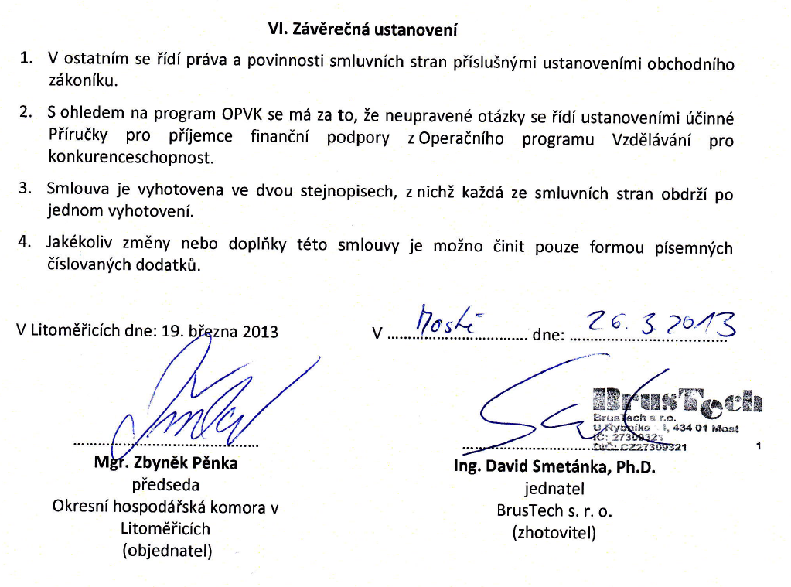

Příloha č. 1 – Příslušná část zadávacích podkladů specifikujících předmět díla
Příloha č. 2 – Nabídka uchazeče včetně jejích příloh (části specifikující předmět díla)
Příloha č. 1 – Příslušná část zadávacích podkladů specifikujících předmět díla
Základní specifikace poptávaného plnění
Předmětem plnění v rámci zakázky Tvorba E-learningu a videochatu je:

- Zajištění dodávky e-learningového prostředí (e-learningového programu), do kterého bude zapracován vzdělávací program složený z 3 vzdělávacích modulů. E-learning těchto vzdělávacích modulů budou účastníci projektu využívat v rámci svého samostudia, jež je pevnou součástí vytvářeného vzdělávacího programu. Součástí plnění je také tvorba a provoz souvisejících webových stránek, kde bude e-learning umístěn.
- Tvorba funkční aplikace videochatu, předdefinované XML texty navrhované při komunikaci mezi účastníky pro urychlení komunikace, implementace do projektového portálu, grafické přizpůsobení komunikačního okna a zaškolení pracovníků. Služba zahrnuje kromě možnosti komunikace lidí také živé přenášení přednášky nebo jiné akce. K tomuto účelu je součástí předmětu plnění také webkamera otočná o 360 stupňů s vysokým rozlišením 1920x1080 (full HD), možností zoomu a autofokusem.

Základní (minimální) požadavky na způsob řešení e-learningu a videochatu:
- možnost vzdělávat se a pracovat s texty a dalšími doprovodnými materiály vytvořenými v rámci modulového vzdělávacího programu (program obsáhne 3 vzdělávací moduly). Výukové texty budou zpracovány a dodány zadavatelem,
- evidence a správa studujících (získávání přehledu o osobách vstupujících do prostředí e-learningu, evidence postupu jejich práce / vzdělávání se v rámci vzdělávacích modulů, správa jejich uživatelských účtů)
- správa studijních plánů (možnost vkládání předpřipravených studijních a dalších doprovodných textů a tím možnost přímého ovlivňování struktury v e-learningu obsaženého vzdělávacího programu),
- evidence hodnocení studujících (možnost zadávání, kontroly plnění a vyhodnocování testů studujících a návazné komunikace se studujícími v rámci prostředí e-learningu a videochatu; studující budou mít možnost realizace „autotestů“ k vlastnímu ověření znalostí),
- integrace interaktivního slovníku odborných pojmů
- evidence a správa přístupových práv (získávání přehledu o osobách mající oprávnění pracovat s e-learningem a přímá správa účtů uživatelů s různě definovanými uživatelskými právy – administrátoři, lektoři, studenti),
- integrace interního komunikačního nástroje umožňujícího realtime komunikaci mezi jednotlivými uživateli e-learningu,
- integrace fóra pro možnost zveřejňování novinek, pokynů, dotazů,
- možnost generování osvědčení o absolvování vzdělávacího programu v přímé provázanosti s databází studentů e-learningového vzdělávacího programu
- možnost využití datového úložiště pro archivaci a možnost stažení doprovodných vzdělávacích materiálů,
- systém umožní vytvářet tištěnou variantu do jeho prostředí zpracovaných vzdělávacích textů (tzn. možnost tvorby tzv. e-book),
- v případě poruchy, která částečně znemožní řádné využití e-learningového nástroje, zajistí dodavatel zprovoznění nástroje do 48 hodin od nahlášení poruchy (postačí e-mail),
- v případě poruchy, který neznemožňuje řádné využívání e-learningového nástroje, zajistí dodavatel nápravu do 72 hodin od nahlášení poruchy (postačí e-mail),
- dodavatel zajistí funkčnost webových stránek, e-learningu a videochatu a podporu min. do 31. 8. 2013.
- po skončení realizace projektu bude celý výstup zakázky samostatně spravovat zadavatel.

Dodavatel do elektronické podoby kurzu zapracuje na základě dodání textů a obrázků, videí, grafů, fota a videa v různých formátech zejména editaci textů, korektury, úpravy formátů do jednotné a uživatelsky přívětivé podoby, grafickou úpravu, případně též animace.

Součástí dodávky bude pronájem webového portálu a webový hosting, na kterém bude e-learning a videochat umístěn (garantovaný pronájem min. do 31. 8. 2013). Po tomto datu bude nástroj spravovat zadavatel samostatně.

Doplňkové požadavky zadavatele na řešení struktury, postup a metodiku e-learningu a videochatu.
- navržené řešení musí být kompatibilní s nejčastějšími internetovými prohlížeči a snadno nastavitelné administrátorem;
- navržené řešení musí zohledňovat veškeré požadavky na úpravy, flexibilitu a rozšiřitelnost kurzu během provozu;
- výhradním majitelem výukového nástroje a veškerého obsahu, včetně technického a grafického řešení i záloh dat bude zadavatel;
- dodavatel poskytne časově neomezenou a bezplatnou licenci k využití veškerých předmětů duševního vlastnictví, které jsou součástí poskytované služby (tzn. též to, že zadavateli bude moci ve vlastní režii využívat vytvořený nástroj po neomezenou dobu a v neomezeném rozsahu);
- navržené řešení musí splňovat veškeré nároky na zabezpečení proti neoprávněnému přístupu, přepisování dat a jakékoli změny bez povolení jejího výhradního vlastníka;
- součástí zakázky je také zaškolení pověřených pracovníků (3 osob) v místě určeném zadavatelem na území České republiky v rozsahu min. 3 hodin a vypracování kompletní uživatelské dokumentace (manuálu popisujícím srozumitelně postupy na ovládání funkcí, úpravu e-lerningových textů, otázek, přidávání obrázků aj.) v českém jazyce a případná následná komunikace a podpora.
- cílovou skupinou elektronického kurzu bude široká veřejnost, tzn., kurz bude koncipován jako maximálně interaktivní a graficky atraktivní, aby upoutal i náročnější uživatele;
- obsah kurzu bude vycházet z předložených odborných textů a bude fragmentovaný tak, aby neobsahoval dlouhé textové bloky;
- součástí řešení bude také grafický návrh banneru, který bude v rámci propagace kurzu umísťován na weby relevantních partnerů a internetových médií.

Požadavky na oblast autorského práva: Dodavatel zajistí, aby zadavatel mohl volně a časově neomezeně využívat výstup zakázky, a to zejména s ohledem na problematiku autorských a licenčních práv, a to plně v souladu s pravidly OPVK. Analogicky bude umožněno využívat výstup zakázky též zprostředkujícímu subjektu (Krajský úřad Ústeckého kraje).

Technické požadavky zadavatele jsou definovány jako minimální, uchazeč je oprávněn nabídnout a dodat po odsouhlasení zadavatelem též vhodný ekvivalent či kvalitativně lepší řešení.

Zadavatel předpokládá dodání celého předmětu zakázky jediným dodavatelem (není omezeno využití subdodavatelů či podání společné nabídky atd.) – podání nabídky na jednotlivé části zakázky se nepřipouští.

Autorská a licenční práva: Dodavatel zajistí, aby bylo celé dílo bezvadné z hlediska autorských a licenčních práv. Dodavatel vypořádá veškerá práva v této oblasti náležející třetím osobám tak, aby mohl zadavatel výsledný produkt bez dalšího volně využívat k zamýšleným účelům. Dodavatel umožní zadavateli výsledný produkt volně využívat a šířit. Výsledný produkt bude rovněž poskytnut k volnému využití zprostředkujícímu a řídícímu orgánu programu OPVK.

Příloha č. 2 – Nabídka uchazeče včetně jejích příloh (části specifikující předmět díla)
Plně dodáme požadované aspekty na dílo i služby. A v rámci nabídky si dovolujeme připojit několik významných prvků, které zvyšují přidanou hodnotu dané realizace.
Za podstatné považujeme především:
- Balíček webového portálu + Elearningového systému + Online Videonápověda
- Videochat LIVE aplikace sloužící k živé komunikaci OBRAZ+ZVUK+TEXT přímo na portále bez instalace, rovnou na stránkách portálu, bez stahování.
- Provoz na HTML5 standardu, což zajišťuje kompatibilitu napříč technologiemi a operačními systémy
- Provoz na našich serverech na páteřní síti s rychlou odezvou
- Online HELPDESK na odlišném serveru

Ad 1) Balíček webového portálu + Elearningového systému
Díky dodávce služeb od nás máte celé KOMPLEXNÍ ŘEŠENÍ „pod jednou střechou“. Jak systém, administrace, e-learning, live řešení i zajištění webhostingu (provozu on-line) probíhá pod naší správou a na vše bude tudíž jeden dodavatel, což zvyšuje
- Komplexnost
- Kontrolu
- Bezpečnost
- Uživatelsko-technickou podporu
- Efektivitu
- Jednoduchost
- Provázanost
Díky řešení „vše v jednom“ pak využijete více možností s danými prostředky.

„Díky balíčku můžete snadno publikovat rozsáhlé informace (není třeba pořizovat webové řešení) a zároveň mít integrovanou e-learningovou aplikaci včetně všech souvisejících funkcí.“

Administrační část portálu
Informační systém bude běžet v internetovém prostředí jako databázové CMS webové řešení s interaktivními možnostmi uživatele zejména v oblasti vyhledávání, třídění a řazení informací. Pro provozovatele s výhodnou rychlé a snadné aktualizovatelnosti celého obsahu.
Stručné informace o našem CMS:
- Editace obsahu WYSIWYG editorem – tj. bez znalosti HTML, uživatelsky přívětivě
- Stromové uspořádání stránek, neomezená hloubka a členění
- Manažer souborů a obrázků s automatickou konverzí
- Multiupload souborů a obrázků
- Uživatelské přístupy
- Modulární systém doplňků (mnoho již implementováno)
- HTML5
Obsah stránek bude snadno doplňován moduly s interaktivním obsahem (např. ankety, diskuze, hledání) a portál umožní automatizování publikační činnosti, např. generováním fotogalerií a výpisy souborů ke stažení, generování navigace.
Správci portálu budou moci měnit data zadaná uživateli za účelem korekce. Budou mít přístup k celému obsahu, záznamům databáze, souborům apod. Administrátorské účty musí obsahovat různé úrovně přístupů do správy obsahu.
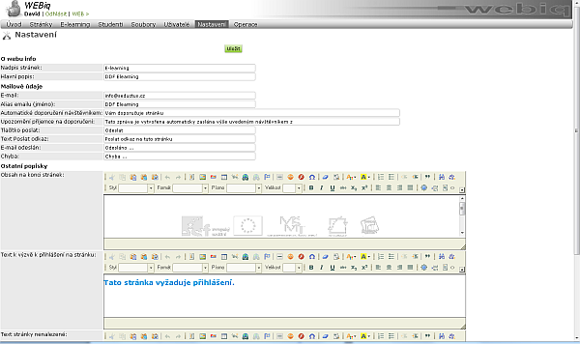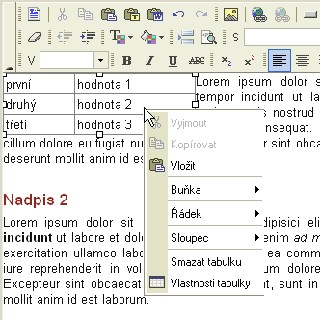
Projektový webový portál bude sloužit ke zveřejňování aktuálních informací o realizaci projektu a informací pro účastníky projektu, dále k fotografií, různých dat a souborů, a v neposlední řadě bude připraven pro provoz e-learningové podoby. Důraz je kladen zejména na uživatelskou přívětivost, správu přes prohlížeč bez nutnosti instalace dodatečných software.
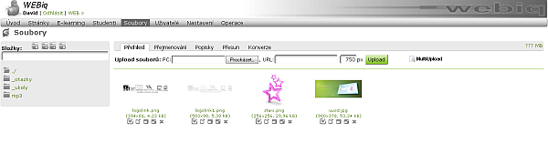

Návštěvnická část
Návštěvnická část portálu bude obsahovat informativní texty a obrázky zadávané správci v administraci portálu. Obsah bude tříděn ve stromové struktuře a bude neomezen v počtu stránek a podstránek.
Ovládání návštěvnické části portálu bude odpovídat běžným zvyklostem, aby se návštěvníci snadno zorientovali a dokázali intuitivně používat ovládací prvky a navigaci (tzv. user-friendly prostředí). Grafika portálu nesmí ubírat informativní hodnotě obsahu, bude jednotná a rychlá na načítání u návštěvníků portálu.
Vyhledávání v obsahu nabídne vyhledávání fulltextové bez omezení velikosti písmen a diakritiky.
Důležitými prvky portálu jsou po technické stránce:
- 100% validita zdrojového kódu HTML5,
- soulad s metodikou a pravidly o webové přístupnosti,
- zachování obsahu při vypnutých stylech CSS,
- kompatibilita s běžně používanými webovými prohlížeči,
- linkování URL formou snadno zapamatovatelných adres,
- SEO optimalizace pro vyhledávače,
- generování kompletní mapy webu do XML souborů (sitemap.xml) i do obsahu,
- přístupnost pro různá zařízení (PDA, Mobilní telefony, starší PC),
- možnost tisku relevantního obsahu bez ovládacích prvků a rámců
- Ochrana proti Cross-site scripting XSS a SQL Injection
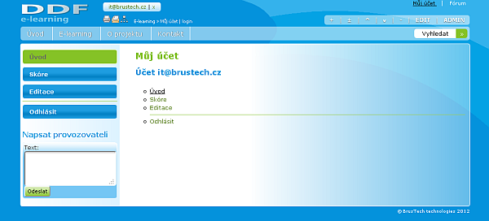

Zajištěno bude také poskytování podrobných statistik návštěvnosti, každodenní zálohování a rychlou odezvu portálu.

E-learningový modul
Interaktivní e-learningový software je inovativním prvkem celého vzdělávacího programu. Struktura e-learningu je v podobě 3 úrovní v neomezeném počtu: Obor > Téma > Úkol
- Grafické zpracování (pod přání, grafika podporující přehlednost a ovladatelnost aplikace)
- Interaktivita (systém bude interaktivně vyhodnocovat události a ukazovat uživateli jeho kroky včetně historie)
- Snadnost užívání (systém bude použitelný i bez zaškolení a uživatel se okamžitě zorientuje. K ovládání postačí myš nebo klávesnice. Pamatováno je i na ovládání dotykovými obrazovkami na tabletách)

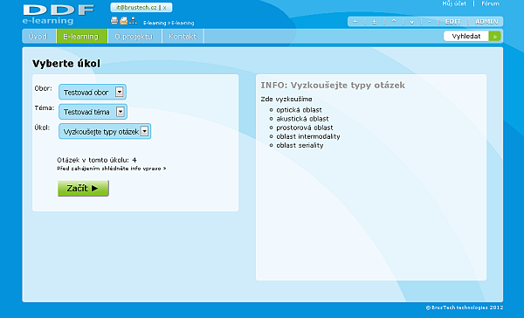

Popis metodiky a způsobu tvorby e-learningu a podrobný popis struktury, obsahu a dalších parametrů požadovaného výstupu
Kromě již zmíněné možnosti spravovat kompletní obsah portálu, bude také možnost mít přístup ke kompletní správě e-learningu.
Správce má k dispozici nástroje pro snadnou správu, editaci a přidávání vzdělávacích okruhů.
Uživateli se tak vypočítává reálné skóre. Na konci se mu ukáže vyhodnocení a zhodnocení, jak si v testu stál. Tato vyhodnocení připravuje opět správce díky nástrojům v administraci.
Jak otázky, tak i obsah je možné zadávat ve WYSIWYG editoru, což znamená, že uživatelsky jednoduše lze přidávat tabulky, obrázky, formátování obsahu apod.
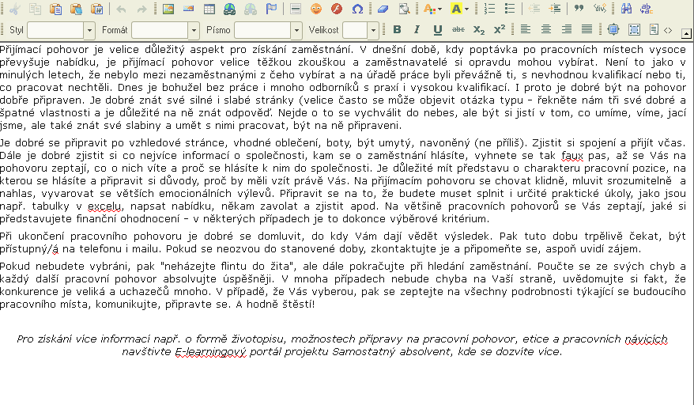

Systém umí díky speciálním modulům vkládat do obsahu interaktivní a automaticky generovaný obsah, např.:
- Fotogalerii
- Výpisy souborů ke stažení
- Audio záznam
- Video
- Flashový objekt
- Vnořený cizí objekt (např. iframe od youtube)

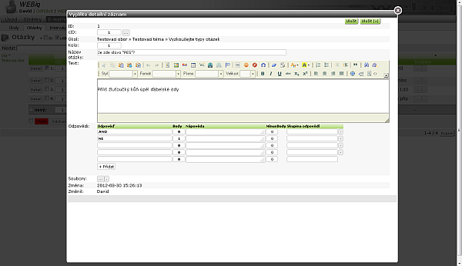

Online Videonápověda
K aplikaci lze využít manuál, ale také navíc tématickou video-nápovědu, kdy je jednotlivých okruhům systému věnována pozornost v krátkém a komentovaném videu s ukázkou.

Ad 2) LIVE Videochat
Videokonferenční a videochatová aplikace přímo na portále.
uLIVE Vám umožňuje "živé audio video text spojení" přímo na portálu. Služba uLIVE je určena pro ty, kteří potřebují rychle a kvalitně vyřídit požadavek či dotaz návštěvníka nebo konzultovat online. Využití pro e-learning je zřejmé.
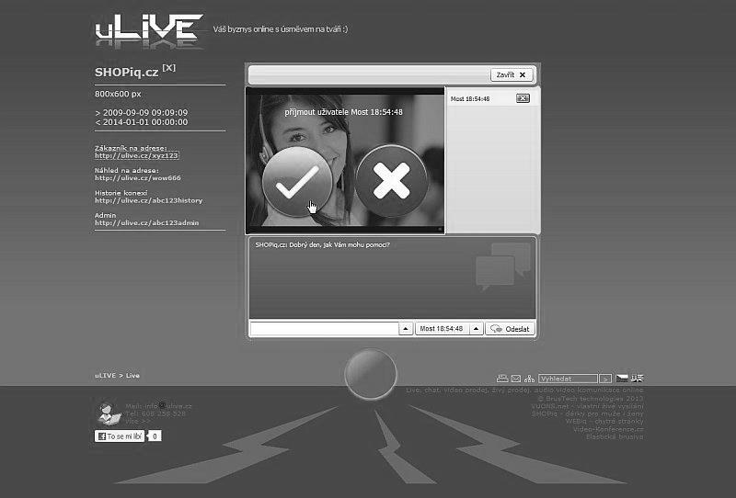
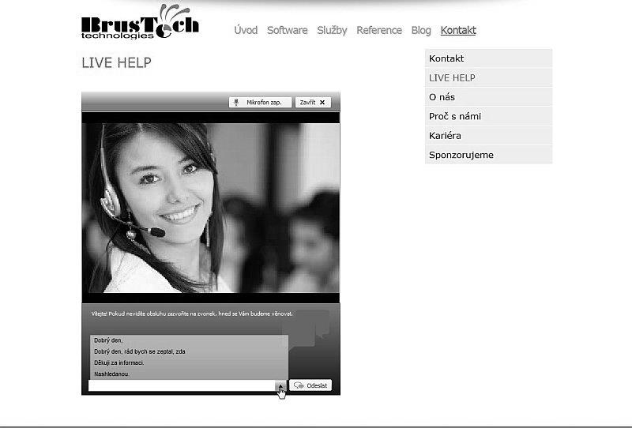

Co umí videochat uLIVE?
- umí živý obraz, zvuk, text
- umí ulehčit komunikaci
- umí řídit frontu účastníků
- umí přenášet širokému spektru účastníků
Hlavní výhody?
- audio video text spojení
- naprosto bez-instalační
- bezpečnost a anonymita
A uLIVE provoz?
- přímo na Vašem webu
- nezatěžuje Vaše stránky
- nevyžaduje dodatečné znalosti

Ad 3) Provoz dle HTML5 standardu
HTML5 je specifikace jazyka HTML, která je v současnosti standardem podle světové organizace W3C. Tento standard podporují všichni přední výrobci technologií týkající se internetu. HTML5 je považován za budoucnost a díky jeho podpoře je dosažena:
- Kompatibilita ve všech prohlížečích (Explorer, Firefox, Chrome, Opera, Safari, …)
- Kompatibilita ve všech operačních systémech (Windows, Linux, iOS, Android)
- Kompatibilita na různých typech HW (PC/notebook, tablety, mobilní telefony)
Díky validnímu HTML5 výstupu bude všem uživatelům zajištěn komfort ovládání a shoda zobrazení.
Jako pracovní prostředí pro práci se systémem využijeme prostředí běžných webových prohlížečů (např. Internet Explorer, Firefox, Chrome, Opera, Safari, …), které má v podstatě každé PC, a zpřístupnit takto snadno využití aplikace všem oprávněným uživatelům bez ohledu na HW a SW vybavení PC nebo používaný operační systém (Windows, iOS, Android, LINUX) a bez nutnosti doinstalování nějakého SW.
Software bude takto snadno využitelný na zařízeních používaných většinou uživatelů PC. Instalace u uživatelů nebude vyžadovat v podstatě žádné kroky. Samozřejmostí je zabezpečení před užíváním neoprávněnými osobami a zajištění takových bezpečnostních prvků, aby nedocházelo k porušování práv Zadavatele.
Systém bude postaven na nejnovějším SEO jádře vlastního CMS systému, který na straně jedné umožňuje širokou a snadnou možnost publikování informací v prostředí internetu, na straně druhé zajistí uživatelský komfort ovládání a výbornou indexaci vyhledávači.

Ad 4) Provoz na našich serverech
Zajistíme zprovoznění a provoz portálu na našich výkonných serverech umístěných v housingovém centru v Praze s dohledem 24h denně pro zajištění hladkého a bezproblémového chodu. Servery jsou připojené do páteřní sítě internetu a tudíž dosahují vynikající odezvy a rychlosti.
Zajistíme také případnou registraci domény a její napojení změnou DNS záznamů a IP adres.

Ad 5) Online HELPDESK
Na odlišném serveru zajistíme funkční helpdesk, který pomůže s urychlenou reakcí na potřeby a poruchy.
Helpdesk bude sloužit formou ticketů k evidenci a historii požadavku, k rychlé notifikaci a online přístupu bez nutnosti použití mailu.

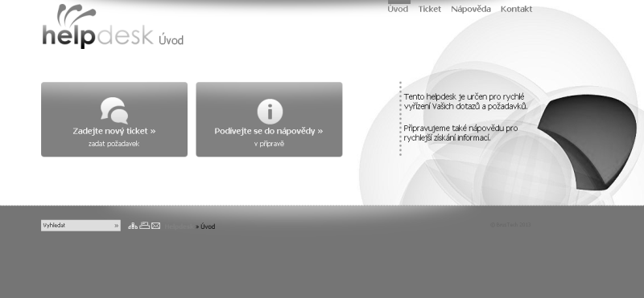

Zajistíme také případnou registraci domény a její napojení změnou DNS záznamů a IP adres.

Upřesnění webového řešení online
- Řešení klient-server - Klient-server je síťová architektura, která odděluje klienta (často aplikaci s grafickým uživatelským rozhraním) a server, kteří spolu komunikují přes počítačovou síť. Klient skrze webový prohlížeč (to je klientský program na uživatelském počítači) může přistupovat k informacím na dislokovaném webovém serveru. Klient zadá v prohlížeči dotaz, který se skrze internetovou síť dostane k serveru a ten po zpracování dotazu posílá klientovi požadovaný výsledek. Takto jsou stavěny aplikace internetového bankovnictví. Odpadá tak problém s distribucí.
- Pracovní prostředí – běžný webový prohlížeč klienta
- Data a aplikace – na vzdáleném serveru, veškerá výpočetní náročnost je přenechána specializovanému výkonnému serveru. Data leží ve výkonné relační databázi.
- Mobilita – využívání aplikace odkudkoliv.
- Aktualizovatelnost a upgrade – opět na jednom místě, zajišťuje zhotovitel nahráním změn do aplikační části nebo databázové struktury. Uživatelům se tato aktualizace automaticky a okamžitě projeví bez nutnosti jakékoliv akce z jejich strany. Tímto řešení odpadají náklady na distribuci instalačních médiíí a informovanost klientů o aktualizaci aplikace.
- Modulární systém CMS – jakékoliv rozšíření funkčnosti je realizovatelné pomocí samostatných modulů využitelných do obsahu.
- Systém bude respektovat pravidla přístupnosti (např. kontrasty barev, dynamicky zvětšovatelné písmo apod.)
- Využity budou technologie PHP, MySQL, AJAX, Javascript, CSS, Flash, HTML5, jQUERY
- Zálohování aplikace – každodenně na jiné serverové zařízení

Ovládání aplikace uživateli
Pro snadné ovládání uživateli bude brán zřetel na intuitivnost a přehlednost. Budou aplikovány prvky takovým způsobem, jakým je uživatel zvyklý z moderních webových portálů (např. weby, eshopy, internetbanking, kalkulátory apod.).

Individuální konzultace
Garantujeme podporu po dobu provozu portálu a budeme poskytovat konzultace dílčích aspektů funkčních celků systému.

Součástí nabídky vytvoření informačního systému je tedy v souhrnu:
- Výroba systému a poskytnutí licencí
- Videochatová aplikace přímo na portále
- Grafické práce na designu
- Zprovoznění systémů na serverech
- Spuštění na doméně
- Zaškolení obsluhy - proškolení lektorů v práci se softwarem
- Podpora během provozu, individuální konzultace se zadavatelem

+ navíc:
- HelpDesk
- Doživotní garance na zdarma opravu případný chyb funkčnosti
- Průběžná kontrola softwarové aplikace 1 x za každé tři měsíce a po dohodě se Zadavatelem případná implementace změn vzešlých z používání portálu
- Implementace aktualizací do aplikace
- Dohledové centrum

Důraz byl kladen na
• navržení nadstandardních funkcí výsledného produktu nad rámec minimálních požadavků zadavatele stanovených v zadávacích podkladech.
Prokázáno navrženým řešením, HTML5, bonusy a komplexností

• zajištění maximální uživatelské přívětivosti – způsob práce uživatele tak, aby byla zajištěna maximální intuitivnost, přehlednost a využitelnost e-learningového portálu.
Přívětivost pro návštěvníka začíná kompatibilitou na různých platformách, přes intuitivní rozložení prvků v očekávaných pozicích až po snadnou orientaci v nabídce, přihlašování a vyhledáváním.
Nespornou výhodou je minimalizace rušivé grafiky a upřednostnění obsahu nejen poutavostí, ale také fyzickým rozložením na stránce bez nutnosti rolování obsahu.

• zajištění přívětivého prostředí pro administrátora – způsob práce realizačního týmu projektu s portálem s prioritou intuitivnosti prostředí, snadné editace již nahraných dat, snadného a bezpečného vkládání nových dat.
Přívětivost pro administrátora je dána funkčností, moduly, rozložením prvků, rychlostí odezvy systému a serverů, multiuploady souborů a široké možnosti publikování obsahu jak v portále, tak i v elearningové aplikaci.

Grafický návrh řešení
- přehlednost a přívětivost grafiky výukové části e-learningového portálu pro uživatele – uchazeč představí řešení, které bude akcentovat potřebu uživatele na snadné a přehledné studium studijních materiálů, intuitivní prostředí pro listování v rámci kapitol i mezi kapitolami a oddíly, akcentace dostatečného prostoru věnovaného samotnému vzdělávacímu obsahu v rámci navržené grafiky.
- odpovídající celkové zpracování odpovídající potřebám cílové skupiny (zejm. střední a vyšší management menších průmyslových firem) – přehlednost, absence zbytečných grafických prvků, spíše strohost a přehlednost grafiky.

Grafika bude v maximální míře využívat disponibilní prostor obrazovky uživatele a maximalizovat viditelnou pracovní část aplikace, přičemž zohlední různá rozlišení obrazovek uživatelů a zachová jednotnost zobrazení. Grafika tedy bude bez zbytečně vysokých záhlaví, které by odsouvaly samotnou informaci/aplikaci níže a nutili uživatele k rolování.
V očekávaných pozicích návštěvník intuitivně nalezne menu, přihlášení, vstup do elearningu a ihned pochopí logiku portálu.
Grafické prvky budou minimalizovány v „rámcové grafice a stylech“. Díky tomu bude možné „ozvláštňovat“ portál graficky v obsahu, např. vložením obrázku, aniž by se navzájem použitý obrázek rušil s okolním grafikou.

Ukázky
Zde následují ilustrativní ukázky sekcí. Jedná se zde o ilustrace v odstínech šedé a má nastínit základní rozložení. Výsledná grafika bude barevná, pozadí a pozice se mohou lišit.

Ukázka přihlášení
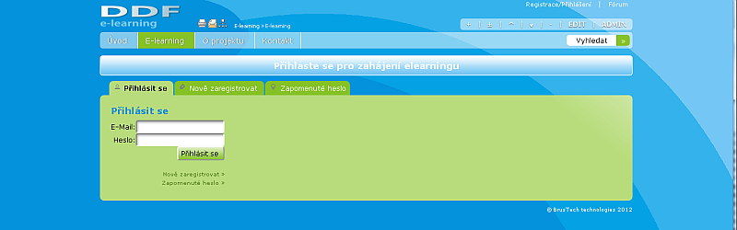
Ukázka účtu přihlášeného uživatele elearningu

Výběr oboru/tématu/úkolu

Ukázka audio-otázky s odpověďmi
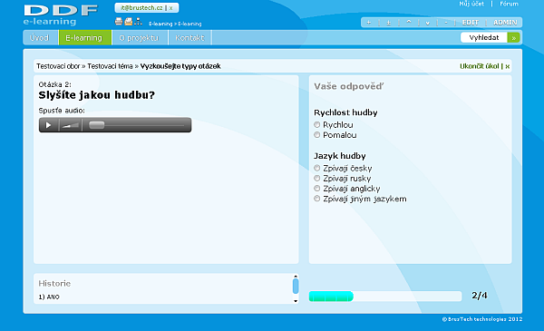

Dojde-li v rámci projektu k posunu projektových aktivit, automaticky se prodlužuje plnění díla tak, aby lhůta pro realizaci zakázky činila nejméně 30 kalendářních dní.

